Совещание заместителей директоров по УВР «Организация и проведения ВПР в образовательных учреждениях МР «Тарумовский район» РД
Присутствовали:
Заместители директоров по УВР из 17 школ района.
Главная задача – это повышение качества образования, но мы понимаем, что без объективной оценки, мы не можем говорить о результатах повышения и их оценивания. Мы видим, что необъективность в основном идет в начальной школе, так как учителя жалеют детишек и не завышают им оценки. И что мы получаем в итоге на ЕГЭ, из 456 учащихся, сдающих ОГЭ в 10 класс переходят только 140. О чем можно еще говорить. Все должно быть честно. Главное-объективно, а не отлично.
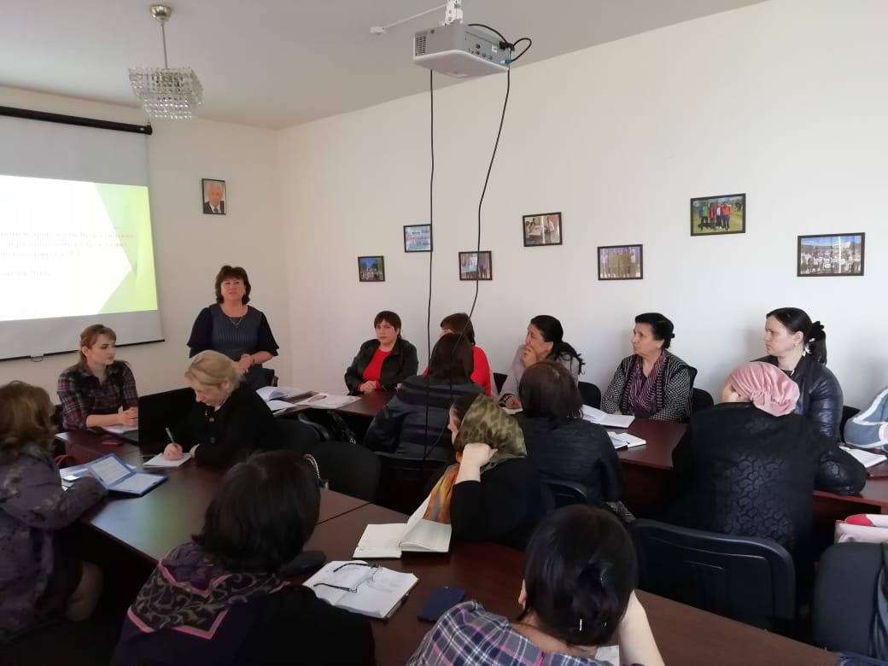
Выступили:
- Карташова О.И.- и.о. начальника МКУ «Отдел образования» МР «Тарумовский район» РД.
- Абакарова Ш.М. – муниципальный координатор ВПР. Доклад «Регламент и особенности проведения ВПР- 2019 в ОУ МР «Тарумовский район» РД.
- Хачатурова Н.А. Главный специалист МКУ «Отдел образования» МР «Тарумовскаий район» РД. Доклад «О составе независимой комиссии ВПР и особенностях статистической отчетности ОО-2».
Основной новостью года грядущего будет расширение классов, учащиеся которых обязаны будут принять участие в написании проверочных работ. Так, в 2019 году ВПР будут писать также 7 и 8 классы, для которых будет составлен свой график с учетом вынесенных на контроль предметов.
Вторая новость – это плавающий график проведения тестирования в 4-х классах. Начиная с 2018-2019 учебного года, каждая школа получит право составлять свое собственное расписание ВПР для младшей школы. Пакет заданий, как и ранее, будет формироваться из открытого банка, но рассылаться в учебные заведения он будет с учетом заранее оговоренных и утвержденных дат проведения проверки.
Третья новость заключается в том, что результаты будут возвращаться в школы в виде данных, занесенных в индивидуальную карту ребенка. То-есть, учитель получит полный отчет, который поможет понять, на что стоит обратить особе внимание и где имеются упущения.
Всероссийские проверочные работы в 2018-2019 учебном году пройдут для 4, 5, 6, 7, 8 и 11 классов и охватят практически все основные предметы школьной программы.
4 класс – русский язык, математика, окружающий мир.
5 класс – русский язык, математика, история, биология.
6 класс – русский язык, математика, география, обществознание, история, биология.
7 класс – русский язык, математика, иностранный язык, обществознание, биология, география, физика, история.
8 класс – русский язык, математика, биология, обществознание, физика, химия, история, география.
11 класс – иностранный язык, география (может проводиться в 10 классе), химия, физика, история, биология.
ВПР для обучающихся 11-х классов проводятся для выпускников, которые не выбирают данные предметы для сдачи ЕГЭ. ВПР не являются государственной итоговой аттестацией.
Ключевая задача состоит в том, чтобы система оценки качества образования была эффективной и по ее результатам принимались соответствующие решения, то есть каждодневный труд. Не нужно ждать графика, с октября месяца вы можете по плану и проводили пробные ВПР работали по отработке навыков, умений учащихся.
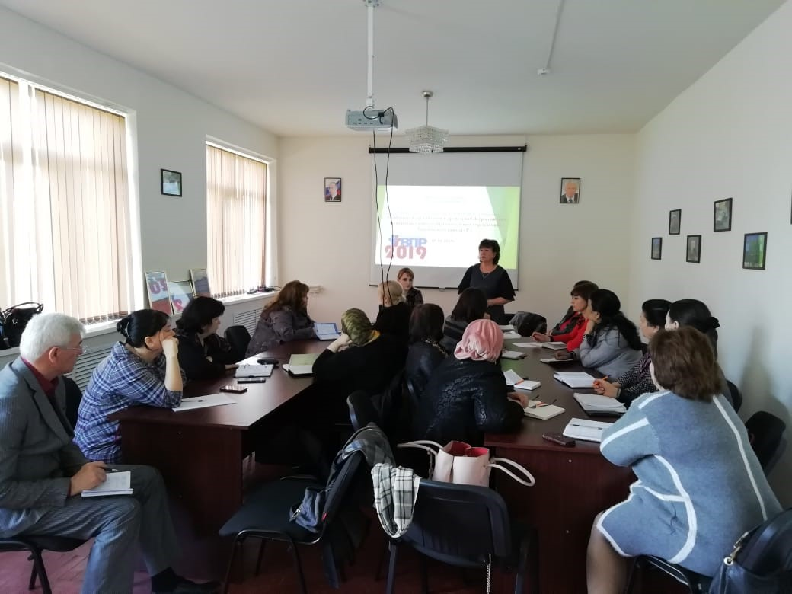
Подготовил: методист Абакарова Ш.М.

